MC900365904[1]MC900361104[1]**Día Internacional para**

**Caminar & Rodar**



**a la Escuela**

**Ponte los zapatos & los cascos &**¡Júntense con nosotros en este evento divertido, y saludable!

**Miér el9Oct**

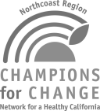 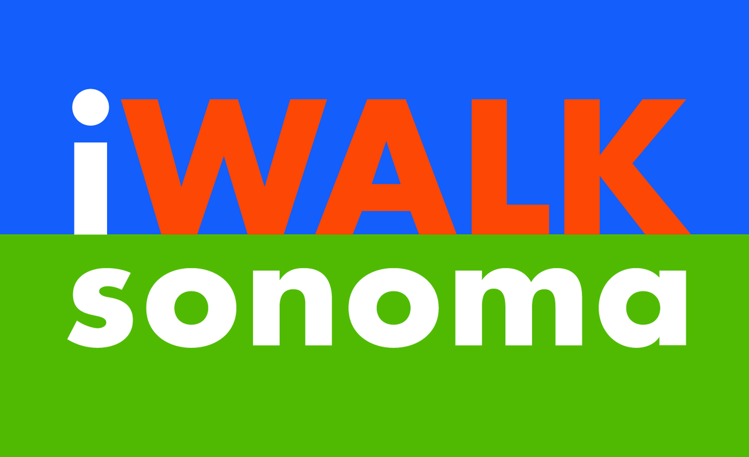   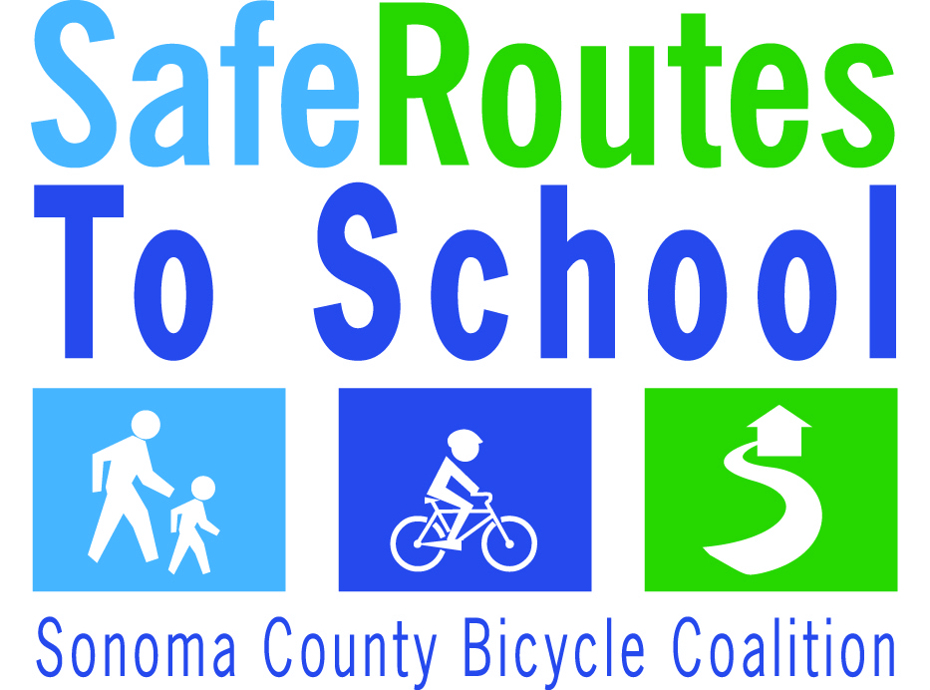  

El Programa de Rutas Escolares Seguras del Condado de Sonoma le presenta el Día Internacional para Caminar y Rodar a la Escuela